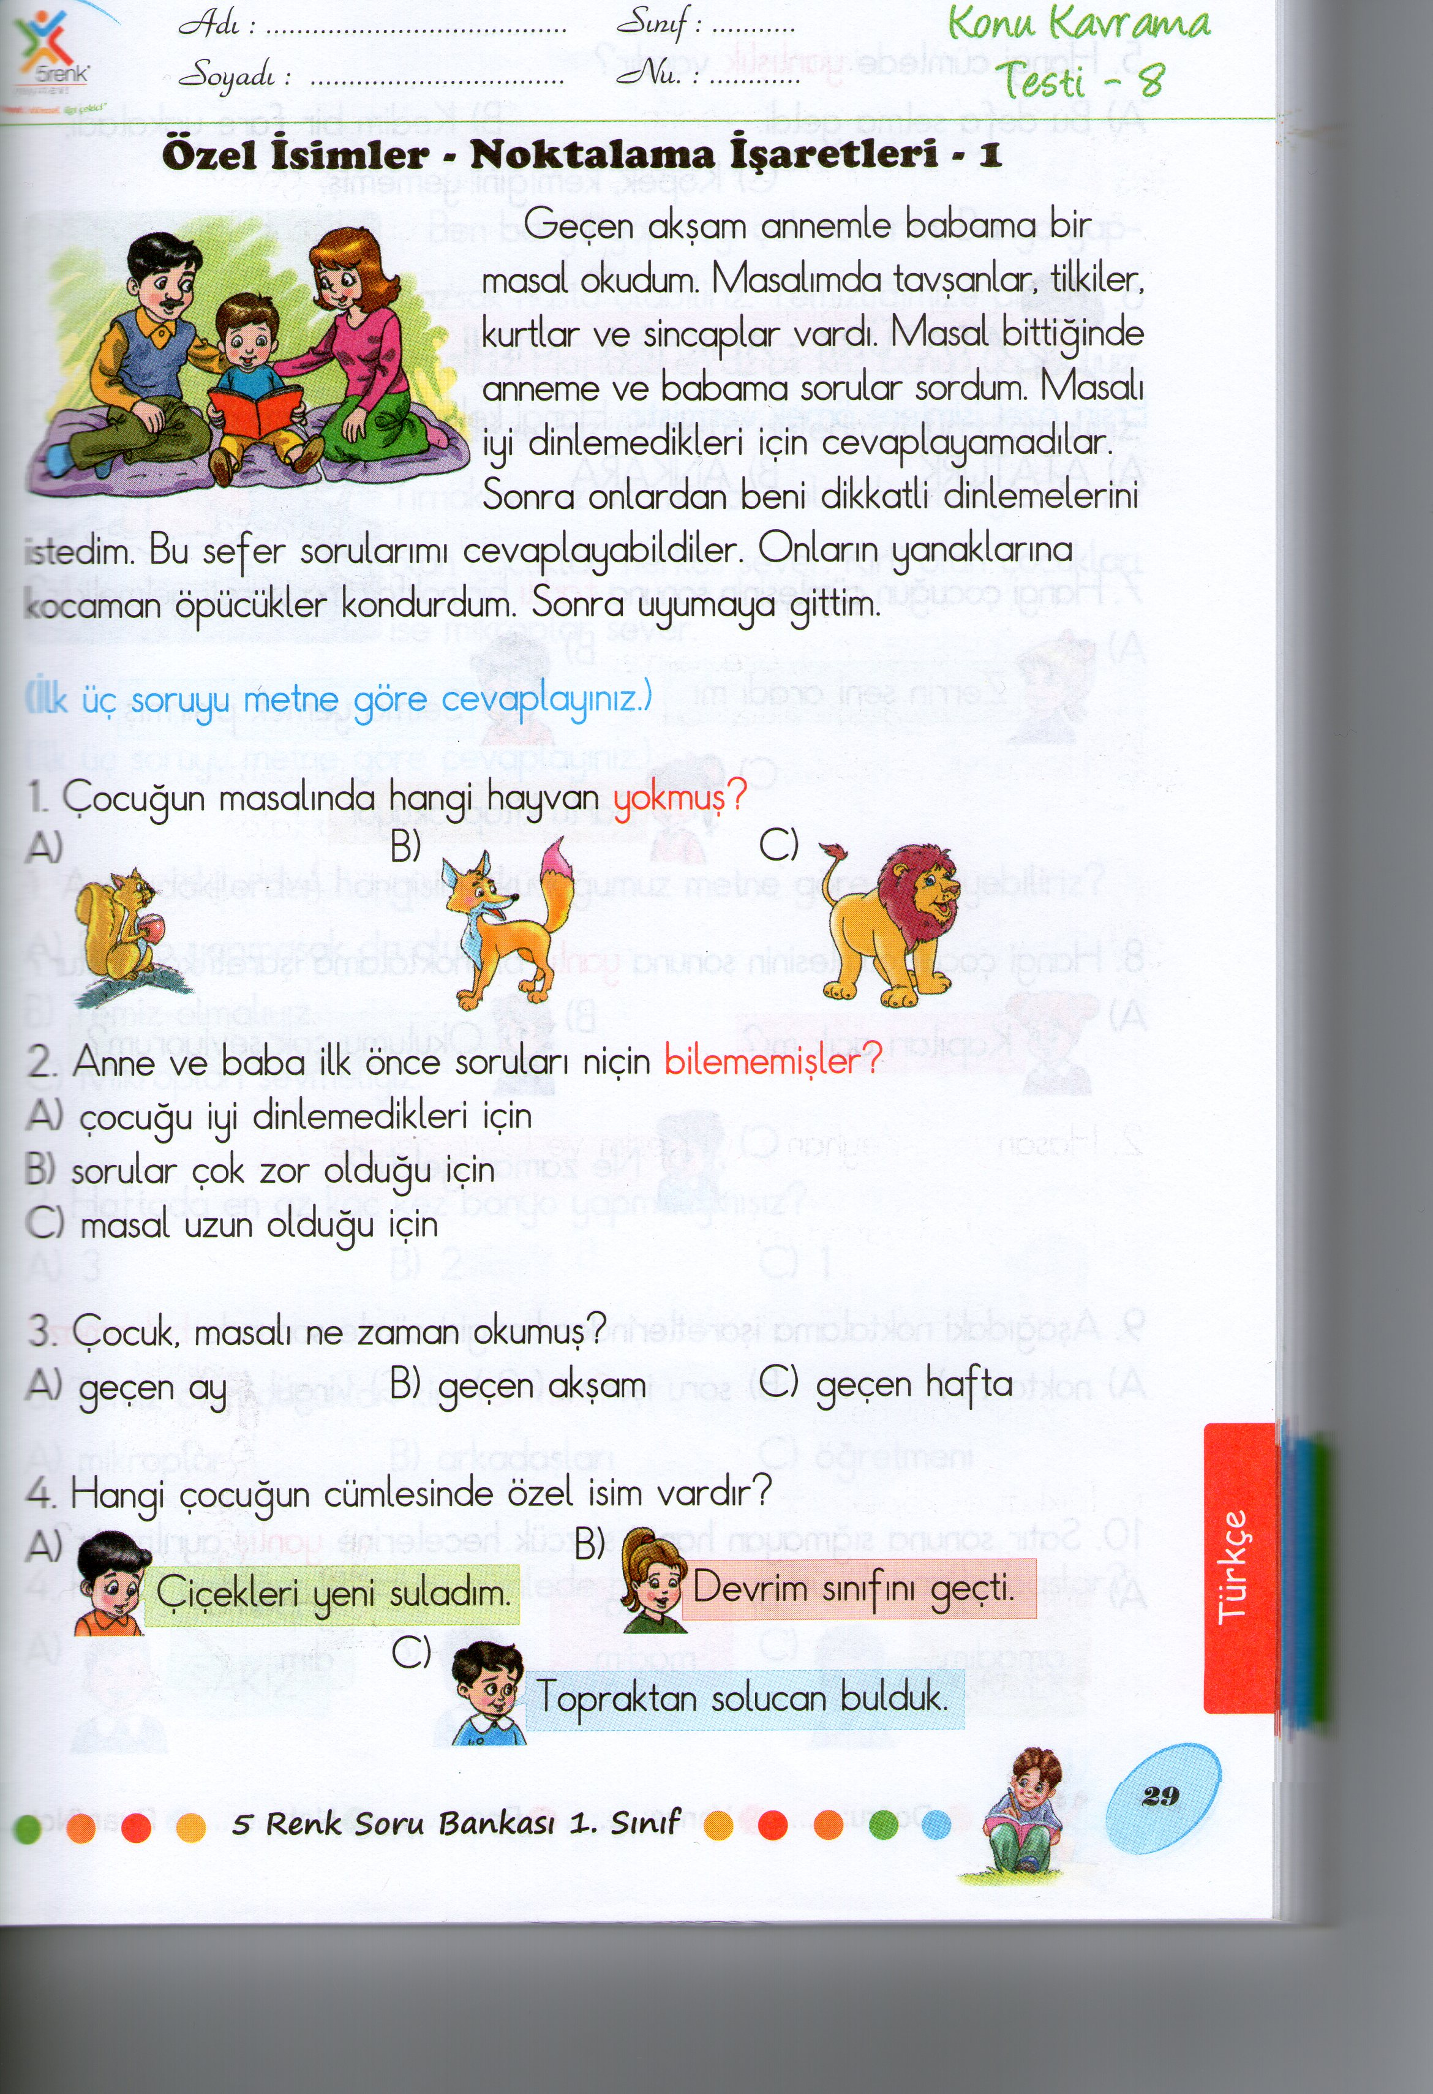 **TÜRKÇE TEST**

Geçen akşam annemle babama bir masal

okudum. Masalımda tavşanlar, tilkiler, kurtlar

ve sincaplar vardı. Masal bittiğinde anneme ve

babama sorular sordum.Masalı iyidinlemedik-

leri için cevaplayamadılar.

Sonra onlardan beni dikkatli dinlemelerini

istedim. Bu sefer sorularımı cevaplayabildiler.

Onların yanaklarına kocaman öpücükler kondurdum. Sonra uyumaya gittim.

( İlk üç soruyu metne göre cevaplayınız.)

**1.** Çocuğun masalında aşağıdaki hayvanlardan hangisi **yokmuş?**

A) B) C)

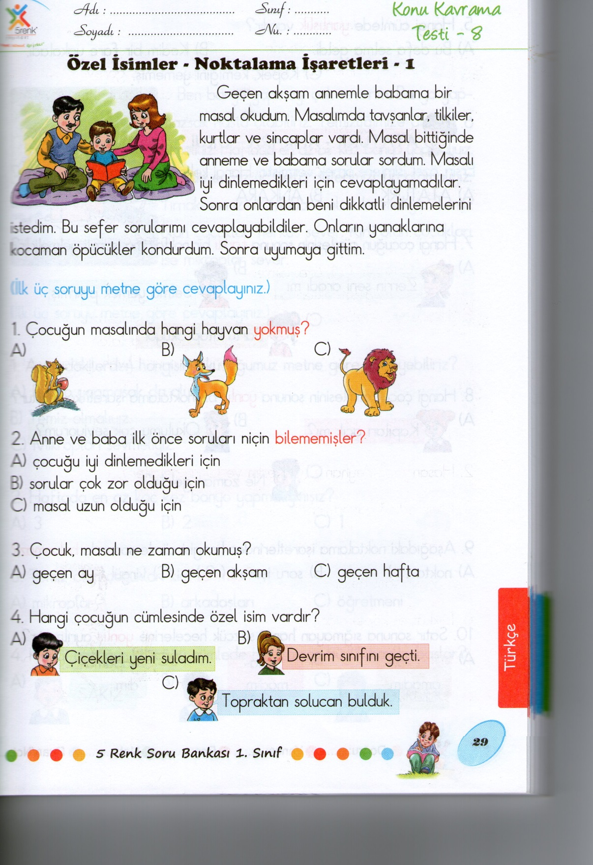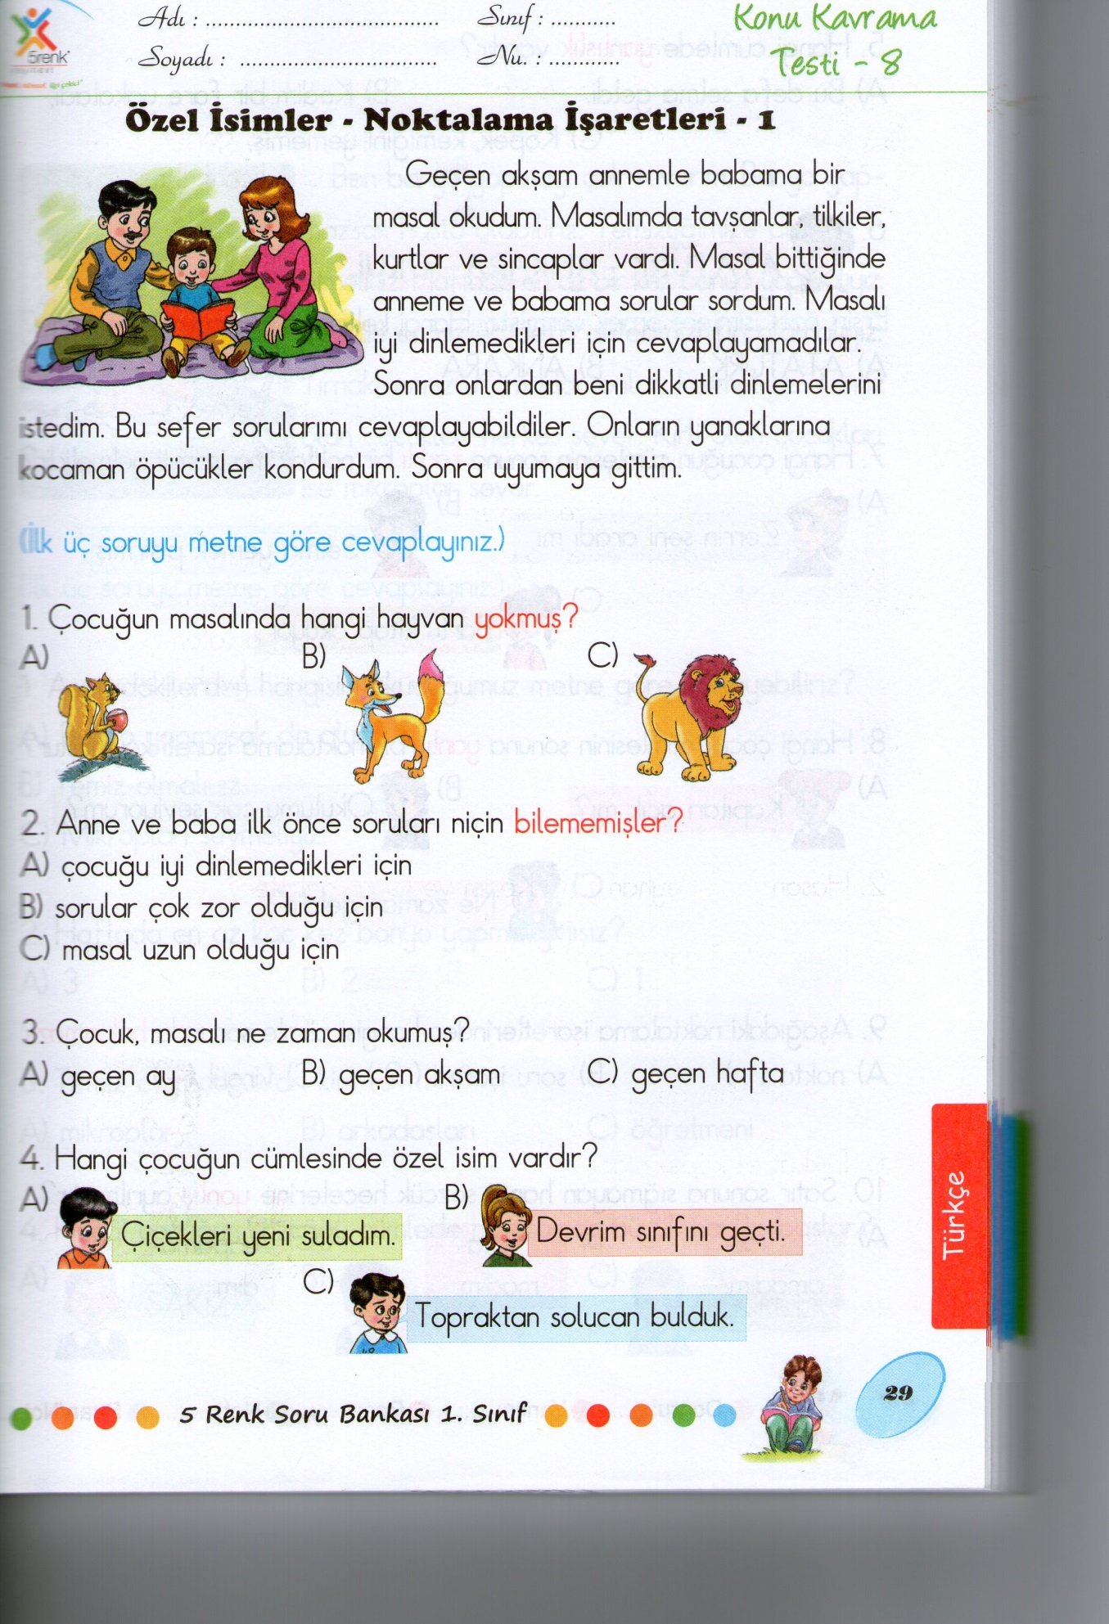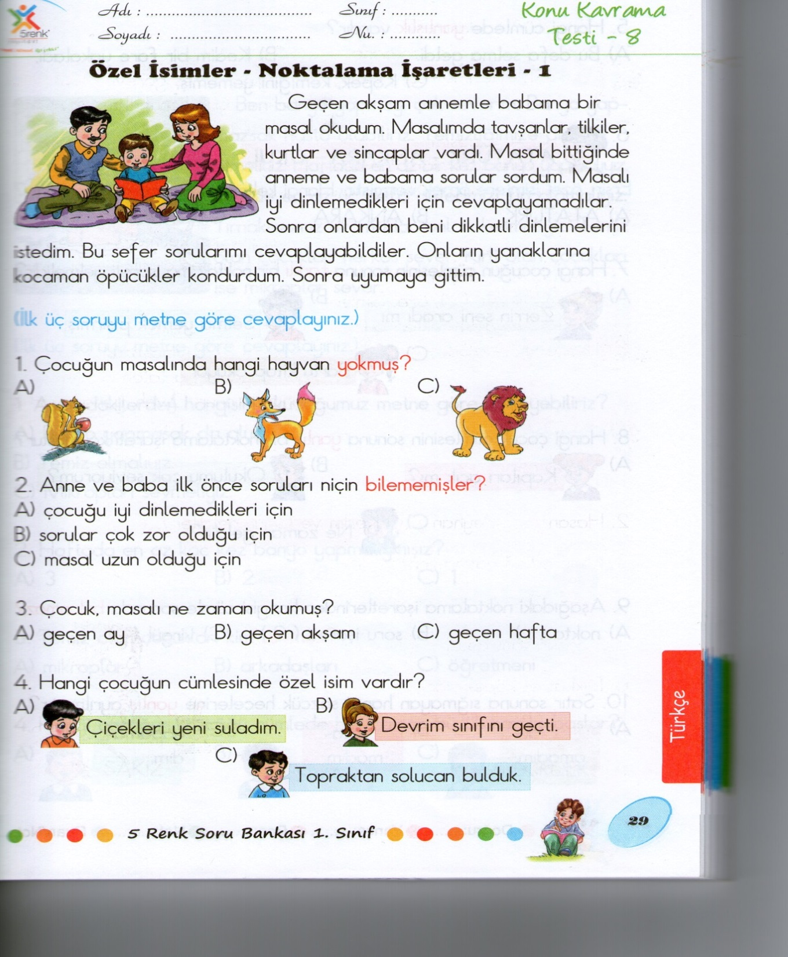

**2.** Anne ve baba ilk önce soruları niçin **bilememişler?**

A) Sorular çok zor olduğu için B) Masal uzun olduğu için.

C) Çocuğu iyi dinlemedikleri için

**3.** Çocuk masalı **ne zaman** okumuş?

A) Geçen ay B) Geçen akşam C) Geçen hafta

**4.** Hangi çocuğun cümlesinde **özel isim** vardır?

Çiçekleri yeni suladım.



Bilge sınıfını geçti.



Topraktan solucan bulduk.

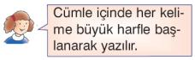

A) B)

C)

**5.** Aşağıdaki cümlelerin hangisinde **yanlışlık** vardır?

A) Bu sefer gamze geldi. B) Kedim bir fare yakalamış.

C) Köpek, verdiğim kemiği yememiş.

ATATÜRK – ANKARA – OKUL



**6.**

Esra, özel isimlere örnek vermiştir. Hangi kelimeyi **yanlış** örnek vermiştir?

A) ATATÜRK B) ANKARA C) OKUL

**7.** Hangi çocuğun cümlesinin sonuna **farklı** bir noktalama işareti gelmelidir?

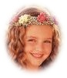

*Zerrin seni aradı mı*



*Elmas yemek pişirmiş*



*Çınar kitap okuyor*

A) B)

C)

**8.** Hangi çocuk cümlesinin sonuna **yanlış** bir noktalama işareti koymuştur?

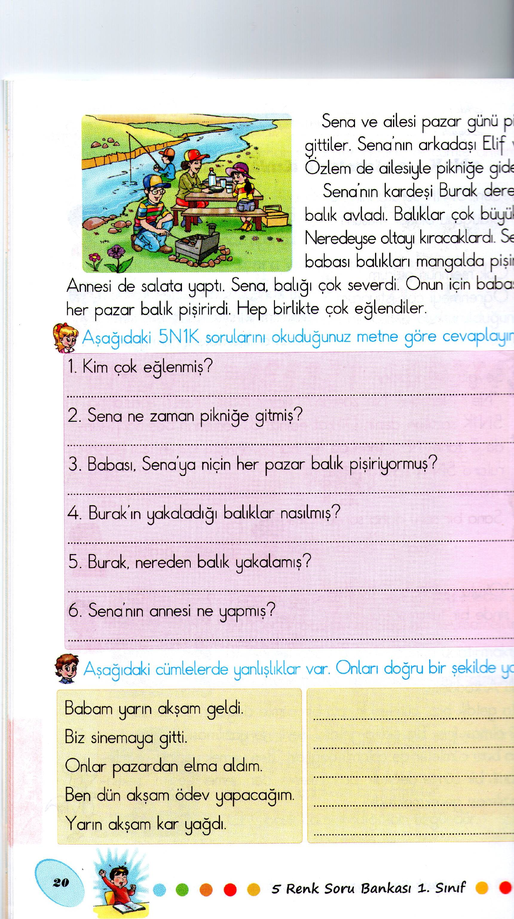

*Sen ne zaman geldin?*

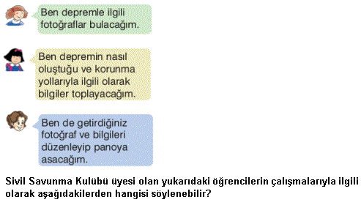

*Okulumu çok seviyorum?*



*Bahçe kapısı açık mı?*

A) B)

C)

**9.** Aşağıdaki noktalama işaretlerinden hangisi cümle sonunda **bulunmaz**?

A) nokta (.) B) soru işareti (?) C) virgül ( ,)

**10.** “ PADİŞAH” kelimesinin harfleri ile hangi sözcük **oluşturulamaz?**

A) ADA B) BEŞ C) HAP

**11.** Hangi çocuk kelimesini hecelerine **doğru ayırmıştır**?

A) B) C)

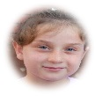

*ku-ra-bi-ye*



*şam-piy-on*



*kol-on-ya*

**12.** Hangi cümlenin yazımında **yanlışlık** yapılmıştır?

A) Yeni ayakkabı almışlar. B) Babam evde yok.

C) telefonda uzun süre konuşulmaz.

**************************************************************

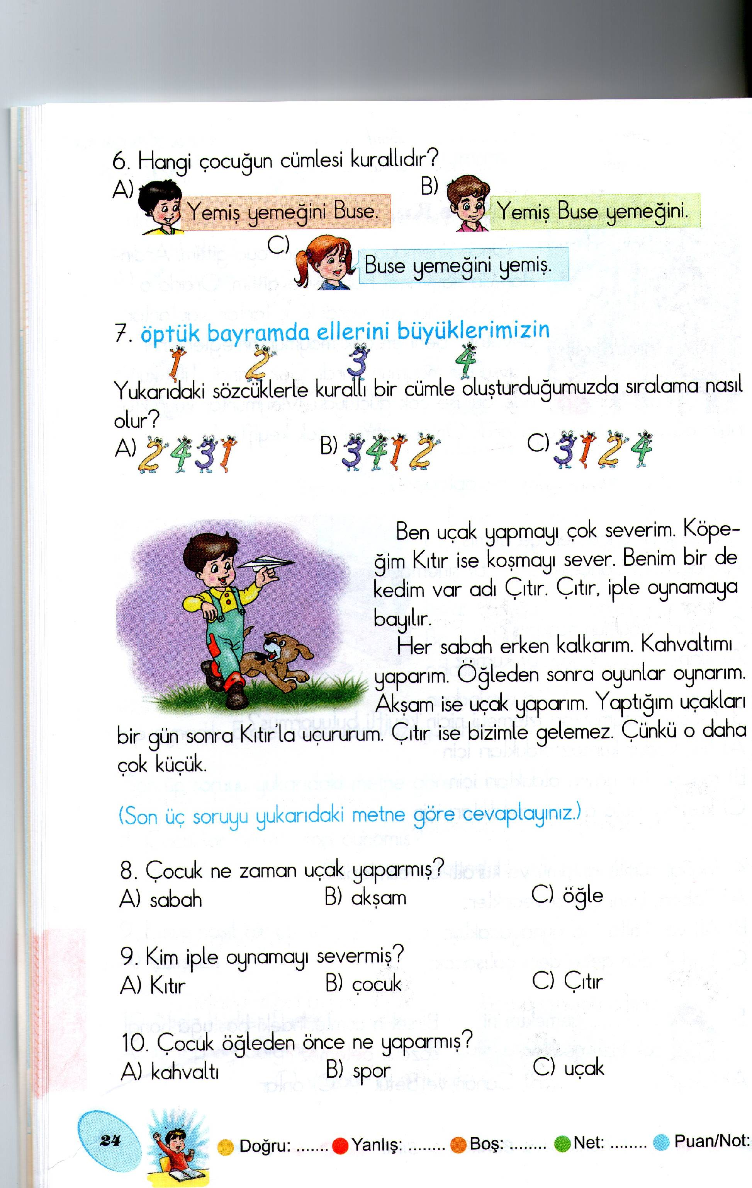 Ben uçak yapmayı çok severim. Köpeğim Kıtır

ise koşmayı sever. Benim bir de kedim var adı Çıtır

Çıtır, iple oynamaya bayılır.

Her sabah erken kalkarım. Kahvaltımı yaparım.

Öğleden sonra oyunlar oynarım. Akşam ise uçak

yaparım. Yaptığım uçakları bir gün sonra Kıtır’la

uçururum. Çıtır ise bizimle gelemez. Çünkü o daha çok küçük.

(Aşağıdaki üç soruyu yukarıdaki metne göre cevaplayınız.)

**13.** Çocuk **ne zaman** uçak yaparmış?

A) sabah B) akşam C) öğle

**14.** Kim iple oynamayı severmiş?

A) Kıtır B) Çocuk C) Çıtır

**15.** Çocuk öğleden önce ne yaparmış?

A) kahvaltı B) spor C) uçak

**İKİLİ İŞLEM (TOPLAMA-ÇIKARMA) PROBLEMLERİ**

Problem-1 Bir baloncunun 24 tane balonu vardı. Baloncu toptancısından 60 tane balon daha aldı. Baloncu elindeki balonların 36 tanesini sattı baloncunun geriye kaç balonu kaldı?

|  |  |  |  |  |  |  |  |  |  |  |  |  |  |  |  |  |  |  |  |  |  |  |  |  |  |  |  |  |  |  |  |  |  |  |  |  |  |  |
| --- | --- | --- | --- | --- | --- | --- | --- | --- | --- | --- | --- | --- | --- | --- | --- | --- | --- | --- | --- | --- | --- | --- | --- | --- | --- | --- | --- | --- | --- | --- | --- | --- | --- | --- | --- | --- | --- | --- |
|  | | | | | | | | | | | | | | | | | | | | | | | | | | | | | | | | | | | | | | |
|  |  |  |  |  |  |  |  |  |  |  |  |  |  |  |  |  |  |  |  |  |  |  |  |  |  |  |  |  |  |  |  |  |  |  |  |  |  |
|  |  |  |  |  |  |  |  |  |  |  |  |  |  |  |  |  |  |  |  |  |  |  |  |  |  |  |  |  |  |  |  |  |  |  |  |  |  |
|  |  |  |  |  |  |  |  |  |  |  |  |  |  |  |  |  |  |  |  |  |  |  |  |  |  |  |  |  |  |  |  |  |  |  |  |  |  |
|  |  |  |  |  |  |  |  |  |  |  |  |  |  |  |  |  |  |  |  |  |  |  |  |  |  |  |  |  |  |  |  |  |  |  |  |  |  |
|  |  |  |  |  |  |  |  |  |  |  |  |  |  |  |  |  |  |  |  |  |  |  |  |  |  |  |  |  |  |  |  |  |  |  |  |  |  |

Problem-2: Uçurtma yapımında kullanılmak üzere Mert 25 metre, Elif 15 metre, Arda 23 metre ip getirdiler. İpin 36 metresi kullanıldı. Geriye kaç metre ip kaldı??

|  |  |  |  |  |  |  |  |  |  |  |  |  |  |  |  |  |  |  |  |  |  |  |  |  |  |  |  |  |  |  |  |  |  |  |  |  |  |  |
| --- | --- | --- | --- | --- | --- | --- | --- | --- | --- | --- | --- | --- | --- | --- | --- | --- | --- | --- | --- | --- | --- | --- | --- | --- | --- | --- | --- | --- | --- | --- | --- | --- | --- | --- | --- | --- | --- | --- |
|  | | | | | | | | | | | | | | | | | | | | | | | | | | | | | | | | | | | | | | |
|  |  |  |  |  |  |  |  |  |  |  |  |  |  |  |  |  |  |  |  |  |  |  |  |  |  |  |  |  |  |  |  |  |  |  |  |  |  |
|  |  |  |  |  |  |  |  |  |  |  |  |  |  |  |  |  |  |  |  |  |  |  |  |  |  |  |  |  |  |  |  |  |  |  |  |  |  |
|  |  |  |  |  |  |  |  |  |  |  |  |  |  |  |  |  |  |  |  |  |  |  |  |  |  |  |  |  |  |  |  |  |  |  |  |  |  |
|  |  |  |  |  |  |  |  |  |  |  |  |  |  |  |  |  |  |  |  |  |  |  |  |  |  |  |  |  |  |  |  |  |  |  |  |  |  |
|  |  |  |  |  |  |  |  |  |  |  |  |  |  |  |  |  |  |  |  |  |  |  |  |  |  |  |  |  |  |  |  |  |  |  |  |  |  |

Problem-3:Bir sandıkta 43 portakal var. Manav bu sandığa 28 portakal daha koyuyor, sonra bu portakalların 34 tanesini satıyor. Bu sandıkta kaç tane portakal kalmıştır?

|  |  |  |  |  |  |  |  |  |  |  |  |  |  |  |  |  |  |  |  |  |  |  |  |  |  |  |  |  |  |  |  |  |  |  |  |  |  |
| --- | --- | --- | --- | --- | --- | --- | --- | --- | --- | --- | --- | --- | --- | --- | --- | --- | --- | --- | --- | --- | --- | --- | --- | --- | --- | --- | --- | --- | --- | --- | --- | --- | --- | --- | --- | --- | --- |
|  | | | | | | | | | | | | | | | | | | | | | | | | | | | | | | | | | | | | | |
|  |  |  |  |  |  |  |  |  |  |  |  |  |  |  |  |  |  |  |  |  |  |  |  |  |  |  |  |  |  |  |  |  |  |  |  |  |  |
|  |  |  |  |  |  |  |  |  |  |  |  |  |  |  |  |  |  |  |  |  |  |  |  |  |  |  |  |  |  |  |  |  |  |  |  |  |  |
|  |  |  |  |  |  |  |  |  |  |  |  |  |  |  |  |  |  |  |  |  |  |  |  |  |  |  |  |  |  |  |  |  |  |  |  |  |  |
|  |  |  |  |  |  |  |  |  |  |  |  |  |  |  |  |  |  |  |  |  |  |  |  |  |  |  |  |  |  |  |  |  |  |  |  |  |  |
|  |  |  |  |  |  |  |  |  |  |  |  |  |  |  |  |  |  |  |  |  |  |  |  |  |  |  |  |  |  |  |  |  |  |  |  |  |  |

Problem-4: 3 deste kalemden 1 düzine kalemi çıkarırsak kalan kalemlerin sayısı kaç olur?

|  |  |  |  |  |  |  |  |  |  |  |  |  |  |  |  |  |  |  |  |  |  |  |  |  |  |  |  |  |  |  |  |  |  |  |  |  |  |  |
| --- | --- | --- | --- | --- | --- | --- | --- | --- | --- | --- | --- | --- | --- | --- | --- | --- | --- | --- | --- | --- | --- | --- | --- | --- | --- | --- | --- | --- | --- | --- | --- | --- | --- | --- | --- | --- | --- | --- |
|  | | | | | | | | | | | | | | | | | | | | | | | | | | | | | | | | | | | | | | |
|  |  |  |  |  |  |  |  |  |  |  |  |  |  |  |  |  |  |  |  |  |  |  |  |  |  |  |  |  |  |  |  |  |  |  |  |  |  |
|  |  |  |  |  |  |  |  |  |  |  |  |  |  |  |  |  |  |  |  |  |  |  |  |  |  |  |  |  |  |  |  |  |  |  |  |  |  |
|  |  |  |  |  |  |  |  |  |  |  |  |  |  |  |  |  |  |  |  |  |  |  |  |  |  |  |  |  |  |  |  |  |  |  |  |  |  |
|  |  |  |  |  |  |  |  |  |  |  |  |  |  |  |  |  |  |  |  |  |  |  |  |  |  |  |  |  |  |  |  |  |  |  |  |  |  |
|  |  |  |  |  |  |  |  |  |  |  |  |  |  |  |  |  |  |  |  |  |  |  |  |  |  |  |  |  |  |  |  |  |  |  |  |  |  |

Problem-5: 2 düzine yumurtanın 16 tanesi kırıldı geriye kaç tane yumurta kaldı?

|  |  |  |  |  |  |  |  |  |  |  |  |  |  |  |  |  |  |  |  |  |  |  |  |  |  |  |  |  |  |  |  |  |  |  |  |  |  |  |
| --- | --- | --- | --- | --- | --- | --- | --- | --- | --- | --- | --- | --- | --- | --- | --- | --- | --- | --- | --- | --- | --- | --- | --- | --- | --- | --- | --- | --- | --- | --- | --- | --- | --- | --- | --- | --- | --- | --- |
|  | | | | | | | | | | | | | | | | | | | | | | | | | | | | | | | | | | | | | | |
|  |  |  |  |  |  |  |  |  |  |  |  |  |  |  |  |  |  |  |  |  |  |  |  |  |  |  |  |  |  |  |  |  |  |  |  |  |  |
|  |  |  |  |  |  |  |  |  |  |  |  |  |  |  |  |  |  |  |  |  |  |  |  |  |  |  |  |  |  |  |  |  |  |  |  |  |  |
|  |  |  |  |  |  |  |  |  |  |  |  |  |  |  |  |  |  |  |  |  |  |  |  |  |  |  |  |  |  |  |  |  |  |  |  |  |  |
|  |  |  |  |  |  |  |  |  |  |  |  |  |  |  |  |  |  |  |  |  |  |  |  |  |  |  |  |  |  |  |  |  |  |  |  |  |  |
|  |  |  |  |  |  |  |  |  |  |  |  |  |  |  |  |  |  |  |  |  |  |  |  |  |  |  |  |  |  |  |  |  |  |  |  |  |  |

Problem-6: Bir çiçekçi 3 düzine kırmızı gül alıyor. Bu güllerin 1 destesini satıyor. Geriye ne kadar kırmızı gül kalıyor?

|  |  |  |  |  |  |  |  |  |  |  |  |  |  |  |  |  |  |  |  |  |  |  |  |  |  |  |  |  |  |  |  |  |  |  |  |  |  |  |
| --- | --- | --- | --- | --- | --- | --- | --- | --- | --- | --- | --- | --- | --- | --- | --- | --- | --- | --- | --- | --- | --- | --- | --- | --- | --- | --- | --- | --- | --- | --- | --- | --- | --- | --- | --- | --- | --- | --- |
|  | | | | | | | | | | | | | | | | | | | | | | | | | | | | | | | | | | | | | | |
|  |  |  |  |  |  |  |  |  |  |  |  |  |  |  |  |  |  |  |  |  |  |  |  |  |  |  |  |  |  |  |  |  |  |  |  |  |  |
|  |  |  |  |  |  |  |  |  |  |  |  |  |  |  |  |  |  |  |  |  |  |  |  |  |  |  |  |  |  |  |  |  |  |  |  |  |  |
|  |  |  |  |  |  |  |  |  |  |  |  |  |  |  |  |  |  |  |  |  |  |  |  |  |  |  |  |  |  |  |  |  |  |  |  |  |  |
|  |  |  |  |  |  |  |  |  |  |  |  |  |  |  |  |  |  |  |  |  |  |  |  |  |  |  |  |  |  |  |  |  |  |  |  |  |  |
|  |  |  |  |  |  |  |  |  |  |  |  |  |  |  |  |  |  |  |  |  |  |  |  |  |  |  |  |  |  |  |  |  |  |  |  |  |  |

Problem-7: Şeyma 35 TL parasının 13 TL’sini kardeşine verdi. Babası Şeyma’ya 10 TL daha verdi. Şeyma’nın kaç TL si oldu?

|  |  |  |  |  |  |  |  |  |  |  |  |  |  |  |  |  |  |  |  |  |  |  |  |  |  |  |  |  |  |  |  |  |  |  |  |  |  |  |
| --- | --- | --- | --- | --- | --- | --- | --- | --- | --- | --- | --- | --- | --- | --- | --- | --- | --- | --- | --- | --- | --- | --- | --- | --- | --- | --- | --- | --- | --- | --- | --- | --- | --- | --- | --- | --- | --- | --- |
|  | | | | | | | | | | | | | | | | | | | | | | | | | | | | | | | | | | | | | | |
|  |  |  |  |  |  |  |  |  |  |  |  |  |  |  |  |  |  |  |  |  |  |  |  |  |  |  |  |  |  |  |  |  |  |  |  |  |  |
|  |  |  |  |  |  |  |  |  |  |  |  |  |  |  |  |  |  |  |  |  |  |  |  |  |  |  |  |  |  |  |  |  |  |  |  |  |  |
|  |  |  |  |  |  |  |  |  |  |  |  |  |  |  |  |  |  |  |  |  |  |  |  |  |  |  |  |  |  |  |  |  |  |  |  |  |  |
|  |  |  |  |  |  |  |  |  |  |  |  |  |  |  |  |  |  |  |  |  |  |  |  |  |  |  |  |  |  |  |  |  |  |  |  |  |  |
|  |  |  |  |  |  |  |  |  |  |  |  |  |  |  |  |  |  |  |  |  |  |  |  |  |  |  |  |  |  |  |  |  |  |  |  |  |  |

Problem-8: Bir sürahi 5 bardak su ile doluyor. 4 sürahide kaç bardak su olur?

|  |  |  |  |  |  |  |  |  |  |  |  |  |  |  |  |  |  |  |  |  |  |  |  |  |  |  |  |  |  |  |  |  |  |  |  |  |  |  |
| --- | --- | --- | --- | --- | --- | --- | --- | --- | --- | --- | --- | --- | --- | --- | --- | --- | --- | --- | --- | --- | --- | --- | --- | --- | --- | --- | --- | --- | --- | --- | --- | --- | --- | --- | --- | --- | --- | --- |
|  | | | | | | | | | | | | | | | | | | | | | | | | | | | | | | | | | | | | | | |
|  |  |  |  |  |  |  |  |  |  |  |  |  |  |  |  |  |  |  |  |  |  |  |  |  |  |  |  |  |  |  |  |  |  |  |  |  |  |
|  |  |  |  |  |  |  |  |  |  |  |  |  |  |  |  |  |  |  |  |  |  |  |  |  |  |  |  |  |  |  |  |  |  |  |  |  |  |
|  |  |  |  |  |  |  |  |  |  |  |  |  |  |  |  |  |  |  |  |  |  |  |  |  |  |  |  |  |  |  |  |  |  |  |  |  |  |
|  |  |  |  |  |  |  |  |  |  |  |  |  |  |  |  |  |  |  |  |  |  |  |  |  |  |  |  |  |  |  |  |  |  |  |  |  |  |
|  |  |  |  |  |  |  |  |  |  |  |  |  |  |  |  |  |  |  |  |  |  |  |  |  |  |  |  |  |  |  |  |  |  |  |  |  |  |

Problem-9: Harun 24 yaşındadır. Emre’nin yaşı Harun’ nun yaşından 12 eksik olduğuna göre Emre ve Harun’ nun yaşlarının toplamı kaçtır ?

|  |  |  |  |  |  |  |  |  |  |  |  |  |  |  |  |  |  |  |  |  |  |  |  |  |  |  |  |  |  |  |  |  |  |  |  |  |  |  |
| --- | --- | --- | --- | --- | --- | --- | --- | --- | --- | --- | --- | --- | --- | --- | --- | --- | --- | --- | --- | --- | --- | --- | --- | --- | --- | --- | --- | --- | --- | --- | --- | --- | --- | --- | --- | --- | --- | --- |
|  | | | | | | | | | | | | | | | | | | | | | | | | | | | | | | | | | | | | | | |
|  |  |  |  |  |  |  |  |  |  |  |  |  |  |  |  |  |  |  |  |  |  |  |  |  |  |  |  |  |  |  |  |  |  |  |  |  |  |
|  |  |  |  |  |  |  |  |  |  |  |  |  |  |  |  |  |  |  |  |  |  |  |  |  |  |  |  |  |  |  |  |  |  |  |  |  |  |
|  |  |  |  |  |  |  |  |  |  |  |  |  |  |  |  |  |  |  |  |  |  |  |  |  |  |  |  |  |  |  |  |  |  |  |  |  |  |
|  |  |  |  |  |  |  |  |  |  |  |  |  |  |  |  |  |  |  |  |  |  |  |  |  |  |  |  |  |  |  |  |  |  |  |  |  |  |
|  |  |  |  |  |  |  |  |  |  |  |  |  |  |  |  |  |  |  |  |  |  |  |  |  |  |  |  |  |  |  |  |  |  |  |  |  |  |

Problem-10: Nisa’nın 24 kalemi vardı. Annesi Nisa’ya bir miktar kalem aldı. Nisa’nın 39 kalemi olduğuna göre annesi Nisa’ya kaç kalem almıştır?

|  |  |  |  |  |  |  |  |  |  |  |  |  |  |  |  |  |  |  |  |  |  |  |  |  |  |  |  |  |  |  |  |  |  |  |  |  |  |  |
| --- | --- | --- | --- | --- | --- | --- | --- | --- | --- | --- | --- | --- | --- | --- | --- | --- | --- | --- | --- | --- | --- | --- | --- | --- | --- | --- | --- | --- | --- | --- | --- | --- | --- | --- | --- | --- | --- | --- |
|  | | | | | | | | | | | | | | | | | | | | | | | | | | | | | | | | | | | | | | |
|  |  |  |  |  |  |  |  |  |  |  |  |  |  |  |  |  |  |  |  |  |  |  |  |  |  |  |  |  |  |  |  |  |  |  |  |  |  |
|  |  |  |  |  |  |  |  |  |  |  |  |  |  |  |  |  |  |  |  |  |  |  |  |  |  |  |  |  |  |  |  |  |  |  |  |  |  |
|  |  |  |  |  |  |  |  |  |  |  |  |  |  |  |  |  |  |  |  |  |  |  |  |  |  |  |  |  |  |  |  |  |  |  |  |  |  |
|  |  |  |  |  |  |  |  |  |  |  |  |  |  |  |  |  |  |  |  |  |  |  |  |  |  |  |  |  |  |  |  |  |  |  |  |  |  |
|  |  |  |  |  |  |  |  |  |  |  |  |  |  |  |  |  |  |  |  |  |  |  |  |  |  |  |  |  |  |  |  |  |  |  |  |  |  |